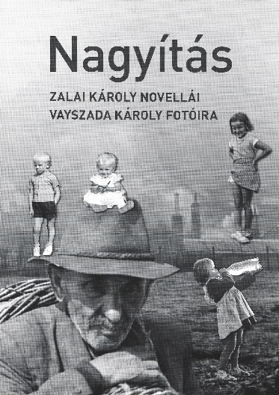
Jolsvai András
Nagyítás
Zalai Károly novellái
Vayszada Károly fotóira

Egy hallgatag, zárkózott, magányoszománcgyári alkalmazott, bizo-nyos Vayszada Károly, aki bőven elmúlt már ötven éves, és a háború vége óta az anyjával él egy kis felvidéki faluban, Poltáron, munkaideje után bejárja a környékbeli falvakat, kisvárosokat, és fotókat készít mindarról, amit lát. Valahol a hatvanas évek elején járunk, Losonc, Fülek, Pelsőc kül-városában, ez a világ még éppen csak most kezd ébredezni évszázados Csipkerózsika-álmából: szegényes, falusias élet ez, ahová alig szivárog le a távoli Prága halkuló üzenete. Vayszada jön-megy, figyel és fényképez. Hősei szinte észre sem veszik, nem zavartatják magukat, teszik a dolgu-kat. Csacsifogatot hajtanak, utat építenek, krumplit árulnak a piacon, a buszra várnak, kerti kádban fürdenek, vagy átugranak egy tócsát az eső-áztatta utcán. A fotók saját korukban semmi feltűnést nem keltenek. Az is csoda, hogy fennmaradtak. (Olyan csoda egyébként, melynek minden részletét nem is ismerjük. ) Már a múlt századi szociofotó nagytehetségű képviselőjét tiszteljük alkotójukban. A hivatalos verzió szerint, Vayszada valójában festőművész volt. Az volt a valóságban is, el nem ismert, pálya-szélre szorított, semmibe vett piktor, aki élete nagyobb részében filléres mázolmányokból – csendéletekből, portrékból – tartotta fenn magát, akit nem vettek fel a csehszlovák képzőművészek szövetségébe, így lett forma-tervező és kirakatrendező, amikor le kellett tennie az ecsetet. A fény-képezés pótcselekvésként születik meg nála, abba is hagyja aztán, amikor újra festhet. De a fotói valójában szintén műalkotások, bármilyen ponto-san és mélyen dokumentálják is e korszak hétköznapi életét: lírai vallo-mások, regénytöredékek, elégiák fekete-fehér negatívokba zárva.
Zalai Károly író, aki maga is egy festő szemével nézi a világot, több, mint fél évszázad után kiszabadította ezeket a történeteket fotóbörtönük-ből. Elmeséli Vayszada Károly mozdulatlan képeibe rejtett históriáit, kitalálja hősei gondolatait, megfogalmazza vágyait, megálmodja – maguk elől is rejtegetett – álmait, és megalkot egy különös világot, mely a hatvanas évek emlékeiből és néhány tucat csodálatos fotográfiából áll össze. Nekünk pedig nincs más dolgunk, csak az, hogy hagyjuk magunkat elvarázsolni általa.

Nagyítás Zalai Károly novellái Vayszada Károly fotóira
Zalai Károly, 2023.
Az ujiras.hu szívesen közölt a könyv novelláiból .

